MODULO 1 – Capítulo 3 – PERIFÉRICOS:

MONITORES

Monitores
https://es.wikipedia.org/wiki/Monitor_de_computadora

Resoluciones
https://hardzone.es/2018/03/03/resoluciones-monitor-cuales-son/

https://www.diferenciador.com/hd-full-hd-ultra-hd-4k-8k-y-otras-resoluciones-de-pantalla/
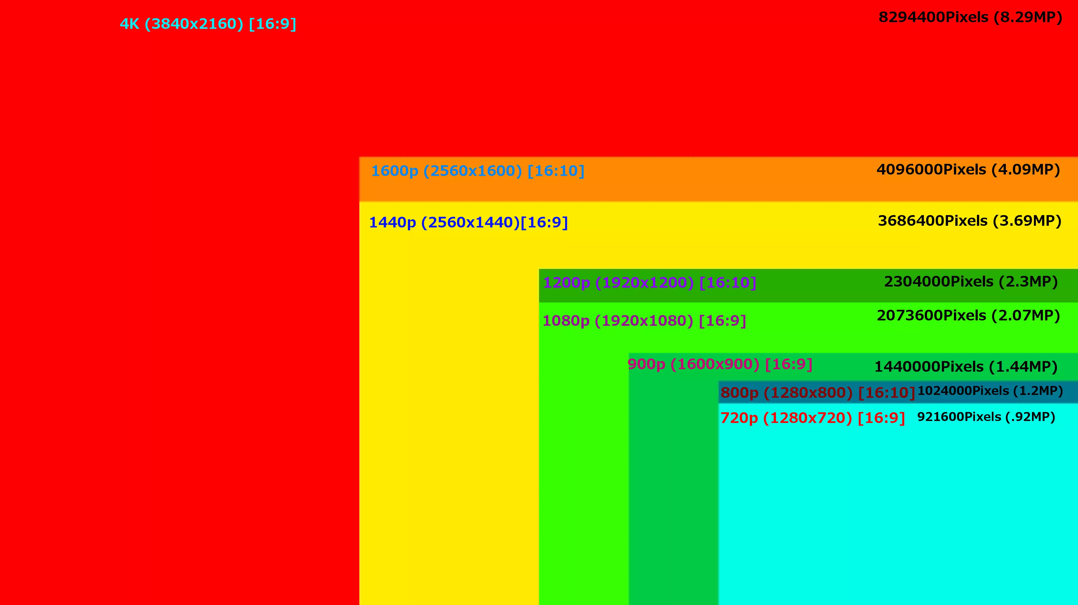

Nomenclatura resoluciones
https://hardzone.es/reportajes/comparativas/guia-siglas-resolucion-pantalla/

https://www.xataka.com/basics/resoluciones-pantalla-que-guia-tipos-sus-nomenclaturas
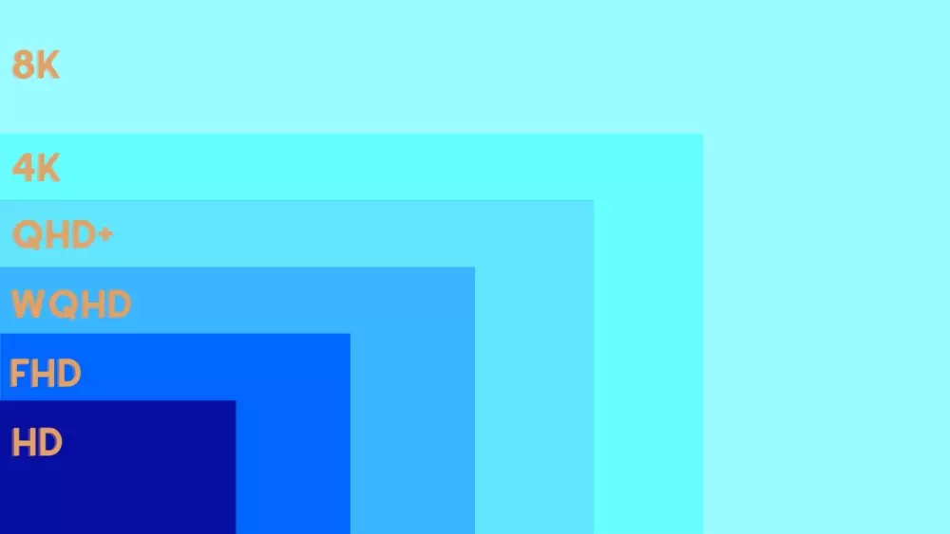

LCD
https://visualled.com/pantallas-led-info/como-funciona-una-pantalla-lcd/

https://www.orientdisplay.com/es/knowledge-base/lcd-basics/how-liquid-crystal-displays-work/

OLED
https://es.wikipedia.org/wiki/Diodo_org%C3%A1nico_de_emisi%C3%B3n_de_luz

https://hardzone.es/tutoriales/rendimiento/tecnologia-oled-caracteristicas/

https://www.profesionalreview.com/2021/03/27/oled-que-es/

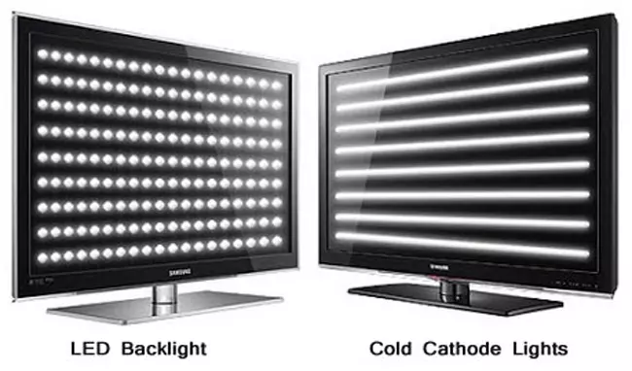
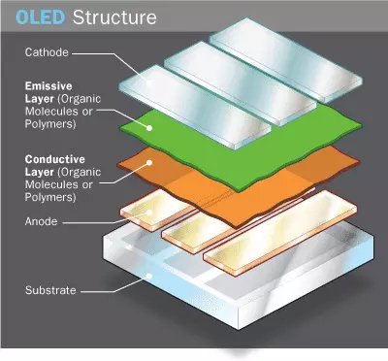

Profundidad de color
https://es.wikipedia.org/wiki/Profundidad_de_color

TN, VA, IPS ??????
https://hardzone.es/tutoriales/componentes/paneles-lcd-tipos/

https://www.profesionalreview.com/2020/02/11/panel-va-mejor-tn-ips/

https://www.profesionalreview.com/2020/02/09/panel-ips-recomendado-disenadores/

COMPARATIVA
https://www.profesionalreview.com/perifericos/mejores-monitores/

tabla con las resoluciones, sus relaciones de aspecto, tamaños de pantalla recomendados y nombres comunes:
Resolución | Relación de Aspecto | Tamaño de Pantalla | Nombre Común
1920 x 1080 píxeles | 16:9 | Hasta 32 pulgadas | Full HD
2560 x 1080 píxeles | 21:9 | 25 a 29 pulgadas | Panorámica
2560 x 1440 píxeles | 16:9 | 24 a 32 pulgadas | QHD
3440 x 1440 píxeles | 21:9 | 34 pulgadas en adelante | -
2880 x 1800 píxeles | 16:10 | 21 a 27 pulgadas (Apple) | Retina Display
3840 x 2160 píxeles | 16:9 | Más de 27 pulgadas | 4K o UHD
4096 x 2160 píxeles | 17:9 | No utilizado en monitores | 4K Cinema
5120 x 2160 píxeles | 21:9 | 32 pulgadas en adelante | -
5120 x 2880 píxeles | 16:9 | Superior a 40 pulgadas | 5K
7680 x 4320 píxeles | 16:9 | Superior a 50 pulgadas | 8K
7680 x 4800 píxeles | 16:10 | Superior a 50 pulgadas | -
Esta tabla muestra cómo las resoluciones varían en relación con el tamaño y el tipo de uso para optimizar la calidad de la imagen en diferentes tamaños de monitores y dispositivos.

El tamaño de un monitor se mide en pulgadas, y se refiere a la longitud de su diagonal, que es la distancia desde una esquina inferior hasta la esquina superior opuesta de la pantalla. Esta medida incluye solo el área visible de la pantalla, excluyendo el marco o bisel.

Fórmula para calcular el tamaño diagonal
Si conoces el ancho y la altura de la pantalla en pulgadas o centímetros, puedes calcular la diagonal usando el teorema de Pitágoras:
Diagonal=(Ancho)2+(Alto)2

Ejemplo
Imagina un monitor que tiene un ancho de 24 pulgadas y una altura de 13.5 pulgadas. La diagonal se calcularía así:
Diagonal=(24)2+(13.5)2​≈27.5 pulgadas

Relación de aspecto
El tamaño diagonal no especifica la relación de aspecto, que también afecta la forma del monitor (por ejemplo, 16:9 o 21:9). En un monitor de 27 pulgadas con relación de aspecto 16:9, la pantalla será más ancha y baja en comparación con un monitor de 27 pulgadas y relación 4:3.

Tamaño y resolución
El tamaño de la pantalla y la resolución son importantes para determinar la densidad de píxeles, o PPI (píxeles por pulgada), lo que afecta la nitidez de la imagen. Un monitor más grande con la misma resolución tendrá menos PPI y por lo tanto menos definición en comparación con uno más pequeño.

Tabla de tecnologías de pantallas y una comparación de los tipos de paneles más comunes que se usan en monitores:

Tecnologías en Monitores
Tecnología | Descripción
LED | Tecnología de retroiluminación que usa diodos emisores de luz (LED) para iluminar una pantalla LCD. Común en monitores por su eficiencia energética.
OLED | Pantallas en las que cada píxel es un LED orgánico que emite su propia luz. Ofrece contraste superior y colores más profundos.
ULED | Tecnología patentada de Hisense, una mejora de LED que optimiza el color, brillo, contraste y movimiento, similar a los paneles de alta gama.
QLED | Tecnología de Samsung que usa "puntos cuánticos" para mejorar el brillo y la precisión del color en pantallas LED.
Mini-LED | Variante de LED que utiliza LEDs mucho más pequeños, permitiendo un control de retroiluminación más preciso y mejor contraste en pantallas LCD.
MicroLED | Similar a OLED pero con LEDs inorgánicos, promete colores vivos, alta durabilidad y resistencia al "burn-in" (marcado).
AMOLED | OLED de matriz activa, usada en pantallas más pequeñas y algunos monitores de gama alta para mejor precisión de color y contraste.

Tipos de Paneles en Monitores
Panel | Descripción | Ventajas | Desventajas
IPS (In-Plane Switching) | Panel LCD que ofrece excelentes ángulos de visión y precisión de color. | Colores vivos, amplios ángulos de visión, buena para edición de imágenes y videos. | Menor contraste y tiempo de respuesta ligeramente mayor que otros tipos.
TN (Twisted Nematic) | Panel LCD económico con bajo tiempo de respuesta, ideal para juegos de alta velocidad. | Bajo tiempo de respuesta, ideal para juegos rápidos, precios accesibles. | Ángulos de visión limitados, colores menos precisos y contraste bajo.
VA (Vertical Alignment) | Panel LCD que ofrece buen contraste y negros más profundos que los IPS. | Buen contraste y profundidad de negros, ideal para ver contenido multimedia. | Ángulos de visión más reducidos que IPS y tiempo de respuesta más lento que TN.
PLS (Plane to Line Switching) | Variante de IPS creada por Samsung, similar en rendimiento, pero con mejor eficiencia energética. | Colores y ángulos de visión similares al IPS, menor consumo energético. | Precio elevado, desempeño en contraste y negros no tan bueno como VA.
MVA (Multi-Domain Vertical Alignment) | Variante de VA, mejora contraste y ángulos de visión con respecto a VA estándar. | Mejora contraste y ángulos de visión comparado con VA estándar. | Aún tiene limitaciones en tiempo de respuesta y colores comparado con IPS.

Comparación Resumida
Característica | IPS | TN | VA | PLS | MVA
Ángulos de visión | Amplios | Reducidos | Moderados | Amplios | Moderados
Color | Preciso y vivo | Moderado | Bueno | Similar a IPS | Bueno
Contraste | Moderado | Bajo | Alto | Moderado | Muy alto
Tiempo de respuesta | Moderado | Rápido | Moderado | Moderado | Moderado
Precio | Moderado a alto | Bajo | Moderado | Alto | Moderado
Estos tipos de paneles y tecnologías ayudan a elegir el monitor adecuado según el uso, ya sea juegos, edición multimedia o visualización de contenido multimedia con alta fidelidad de color y contraste.

Es posible usar de manera simultánea una iGPU (unidad de procesamiento gráfico integrada) y una GPU discreta (tarjeta gráfica independiente), aunque su uso en paralelo depende del tipo de tareas y la compatibilidad del sistema operativo y el software que emplees. Aquí te explico algunas configuraciones y escenarios en los que esto es viable:

1. Modo híbrido (NVIDIA Optimus / AMD Switchable Graphics)
- En laptops, los sistemas con NVIDIA Optimus o AMD Switchable Graphics usan automáticamente la iGPU para tareas menos exigentes (como navegación web) y cambian a la GPU discreta para aplicaciones gráficamente intensivas (como juegos o edición de video). Esto ayuda a ahorrar energía y prolonga la duración de la batería.
- En este caso, no usas ambas GPUs al mismo tiempo en una misma aplicación; el sistema cambia de una a otra según la demanda gráfica.

2. Multi-monitor o Configuración de Escritorio Extendido
- En una PC de escritorio, puedes usar la iGPU para un monitor y la GPU discreta para otro, extendiendo el escritorio o mostrando diferentes aplicaciones en cada pantalla.
- Esto se configura en el sistema operativo, y es útil cuando necesitas utilizar varias pantallas con diferentes demandas gráficas. Por ejemplo, puedes asignar tareas secundarias (como correos o navegación) a la iGPU, mientras usas la GPU discreta para aplicaciones exigentes en otro monitor.

3. Usar la iGPU para Decodificación de Video y la GPU Discreta para Gráficos
- Algunas aplicaciones de edición de video permiten que tanto la iGPU como la GPU discreta colaboren en ciertas tareas. Por ejemplo, la iGPU puede manejar la decodificación o codificación de video, mientras que la GPU discreta realiza el procesamiento gráfico y la renderización.
- Esto es posible en aplicaciones como Adobe Premiere Pro, donde puedes optimizar el uso de hardware combinando ambas GPU para mejorar el rendimiento en tareas específicas.

4. Virtualización y Passthrough
- En entornos de virtualización (con software como VMware o Proxmox), se puede asignar la iGPU a una máquina virtual (VM) y la GPU discreta a otra, permitiendo que cada VM tenga su propia unidad gráfica.
- Esta configuración es más avanzada y se suele usar en servidores o en estaciones de trabajo que requieren múltiples entornos virtuales, cada uno con capacidades gráficas dedicadas.

5. DirectStorage y Resizable BAR (Futuro)
- Algunas tecnologías nuevas, como DirectStorage y Resizable BAR, están explorando la posibilidad de que la CPU e iGPU manejen ciertos datos para liberar a la GPU discreta, especialmente en gaming. Aunque aún no es común, el futuro podría permitir que ambas GPUs colaboren más activamente.

Configuración
Para habilitar esta configuración en escritorio:
- Asegúrate de que la iGPU esté activada en la BIOS.
- Conecta los monitores a cada salida de video, una en la tarjeta madre (para la iGPU) y otra en la GPU discreta.
- Configura la distribución de los monitores desde el sistema operativo (Windows o macOS) para definir qué aplicación corre en cada monitor.

Limitaciones
- No es posible que ambas GPUs se combinen para mejorar el rendimiento de una misma aplicación gráfica (como un juego).
- Algunas aplicaciones pueden no aprovechar las dos GPUs, ya que no están optimizadas para entornos de GPU dual.
En resumen, sí se pueden usar ambas de manera simultánea, pero su funcionamiento depende de la configuración específica y el software que estés usando.

